Lampenanschluss
Lampen werden mit einem 9-Poligen Sub-D-Stecker verbunden.
Die Nummerierung entspricht der Nummerierung der Sub-D-Stecker.
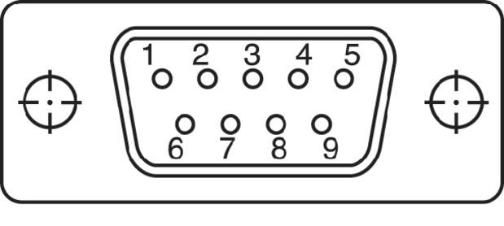
Abbildung 1: Pinbelegung

Alle Paneels:
1 = GNG (Masse)
6-9 = NC
12V-Panels:
2 = +12V (→ VLED)
3 = 5V Enable (An/Aus; → LED_EN)
4 = 5V PWM (Helligkeit; → PWM)
24V-Panels:
5 = +24V (PWM)

